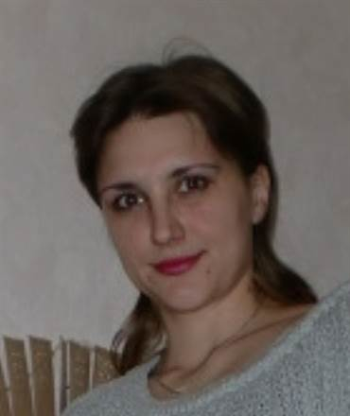

Бурова Марина Александровна
Классный руководитель 6 «Б-2» класса

Имя гордое – кадет!

В этом мире у нас есть только
одна Родина – это Казахстан.
Н.А. Назарбаев.

Каждое утро, подходя к школе, я вдруг невольно перехожу на маршевый шаг, словно слышу, как взмывают ввысь строки кадетского гимна, поднимаясь каждое утро к солнцу под чеканный шаг на плацу возле школы № 5 имени Бауыржана Момышулы города Костаная. Звучат по-военному резкие команды: «Раз! Раз! Раз, два, три!». Чеканят, отбивают шаг кадеты. Кадеты независимого Казахстана.
Кадет… Это слово хорошо произносится и замечательно звучит. И многие жители нашей Республики Казахстан произносят это слово с улыбкой и гордостью в душе. Они знают, что за красивым словом скрывается что-то особенное, за этим словом скрываются энергичные, веселые, спортивные, а самое главное, - будущие защитники нашей страны - кадеты.
Вообще традиционно кадетство – это мальчишеское явление, но вот уже два года, как в средней школе №5 имени Бауыржана Момышулы принимают присягу и девочки. Я стала первым классным руководителем у девочек-кадетов. Признаюсь, что поначалу было немного необычно. Ведь традиционно всегда считалось, что воинское дело - это удел мужчины. Но время неумолимо бежит вперёд, изменяя окружающую жизнь и нас. Современные девушки и женщины стали более активные и уверенные в себе, чем пару десятков лет назад, поэтому не случайно уже второй год на конкурсной основе отбираются девчонки для постижения азов военной службы в кадетском классе нашей средней школы №5.
Жизнь у кадетов отличается особым укладом. Это не класс, а взвод. Есть отделения, командиры отделений, руководитель структурного подразделения, и всегда соблюдаются четкие традиции кадетства.
Девочки-кадеты 6 «Б-2» класса очень стараются освоить нелёгкую строевую подготовку под руководством опытного кадрового военного подполковника И.И. Черкасова. И у них это получается. Мне, как классному руководителю, приятно видеть свой взвод 6 «Б-2» класса, выстроившийся на плацу внутреннего двора нашей школы №5. Семнадцать девчонок выстроились по струнке. При полном параде, в выглаженной форме, с аккуратно заплетенными и уложенными волосами, в остроносых пилотках и начищенных туфлях. Головы их повернуты вправо, глаза горят и щурятся на солнце. Девчонки идут, чеканя маршевый шаг. Носки тянут не хуже заправских балерин. Осанка — идеальная. Все равны как на подбор. Красиво и вызывает гордость, как у самих кадетов-девочек, так и у педагогического коллектива школы.
Мои девчонки - кадеты постоянно принимают участие в ритуалах посвящения в кадеты, военных парадах, посвященных Дню Победы, что, несомненно, закладывает в их сердца глубокое чувство патриотизма, уважения к Вооруженным Силам Республики Казахстан, симпатии к будущей профессии офицера и чувство гордости, что ты кадет!
Семья, единство, братство, честь, долг, отвага, дружба – вот жизненные ориентиры, которые закладывает средняя школа №5 имени Бауыржана Момышулы в души своих воспитанников - кадетов. Так пусть же закаляется их воля, крепнет их дружба, пусть каждый из них в жизни получит свою звезду, с честью будет носить имя гордое - казахстанский кадет!!!

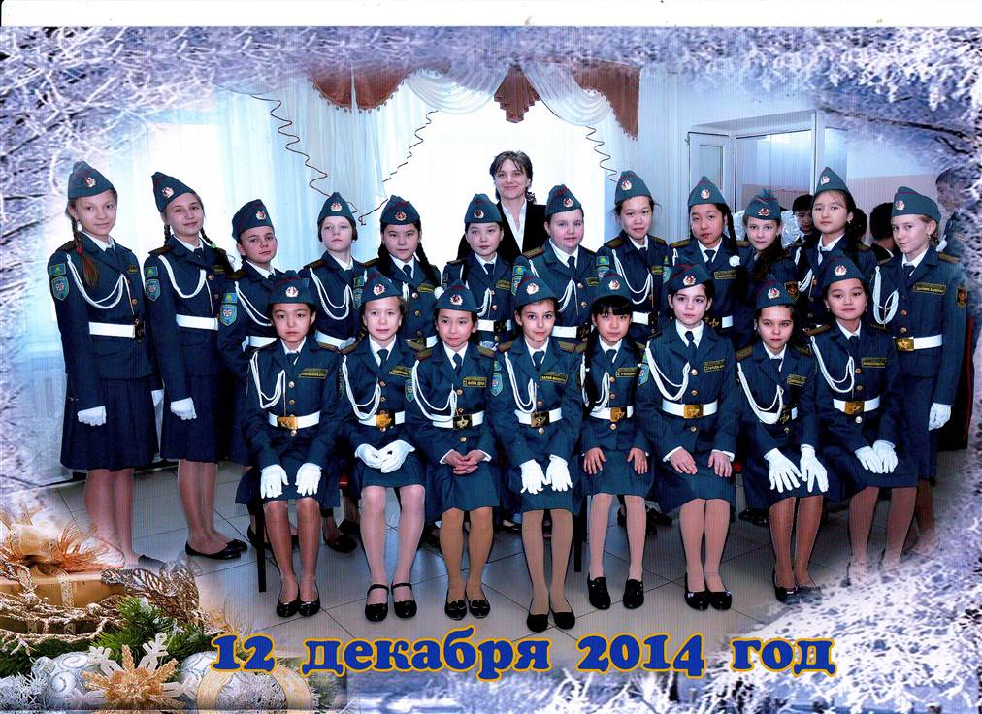
Посвящение в кадеты

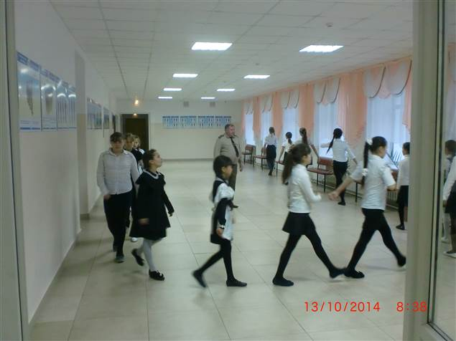
Первые занятия по строевой подготовке
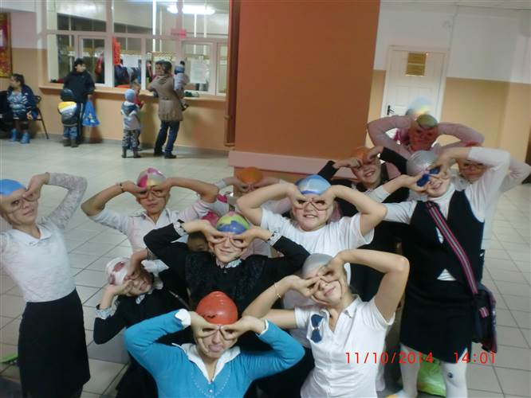
Занятия в бассейне
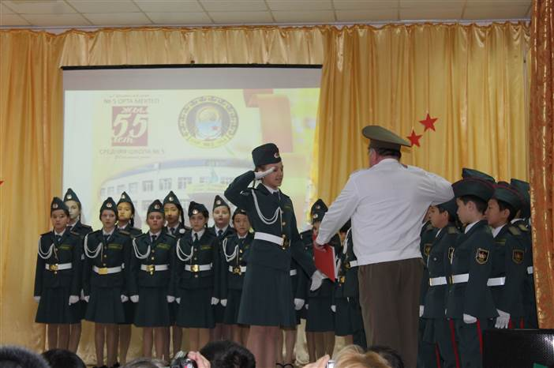
Принятие присяги и клятвы кадета
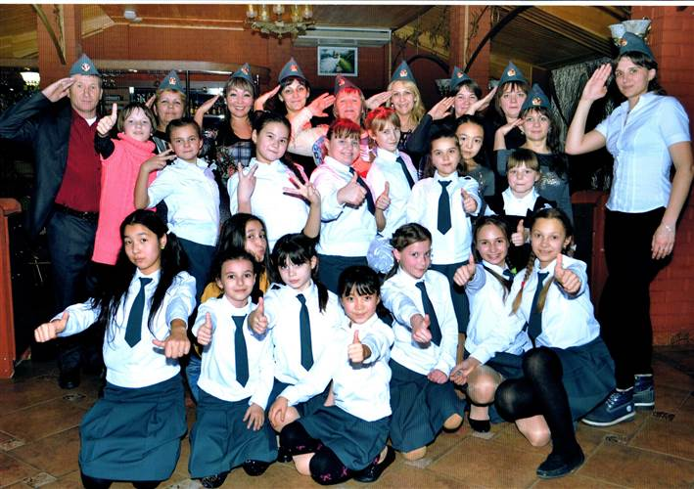
Родители и дети, первый день в кадетсве
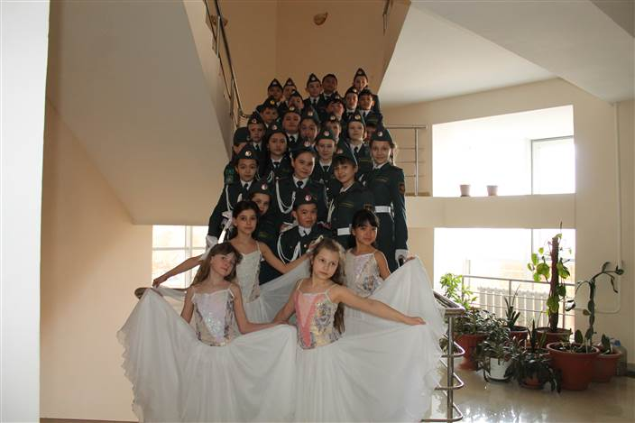
Выступление в КИнЭУ
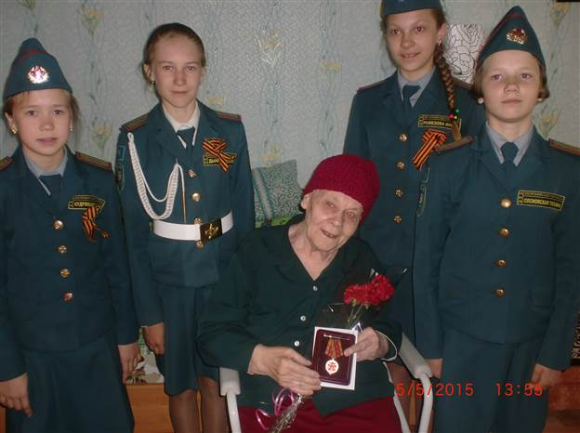
Поздравления тружеников тыла
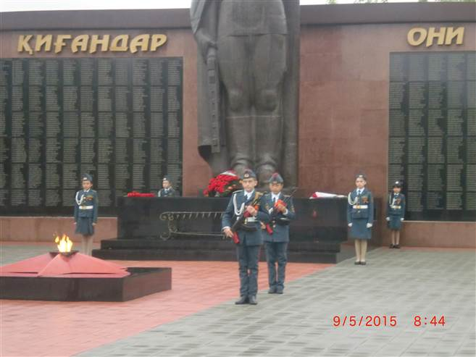
Почетный караул у памятника Неизвестному солдату
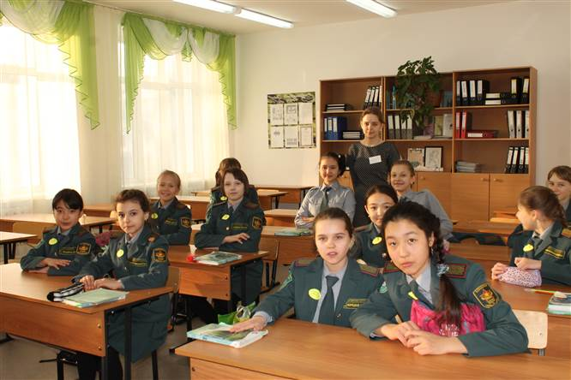
Напутствия старших товарищей
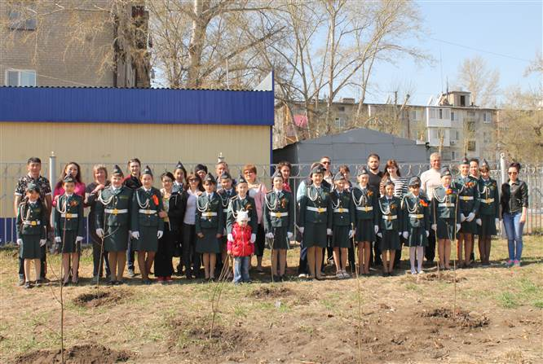
Родители и дети.
Посадка саженцев для аллеи девочек-кадетов
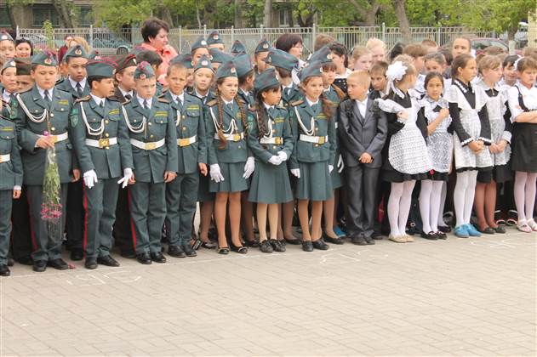
Окончание первого учебного года в кадетстве
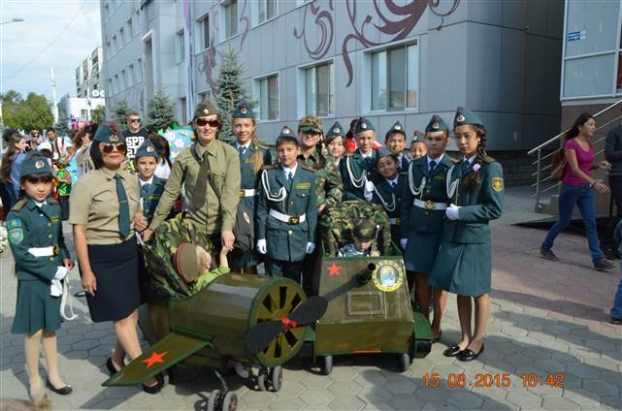
День города
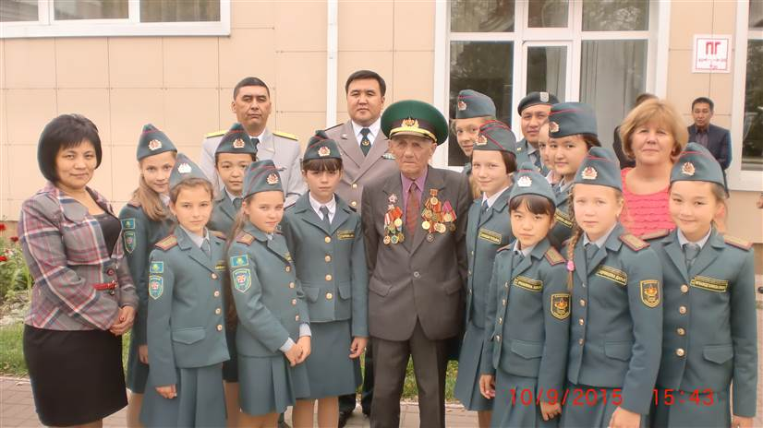
Принимаем гостей
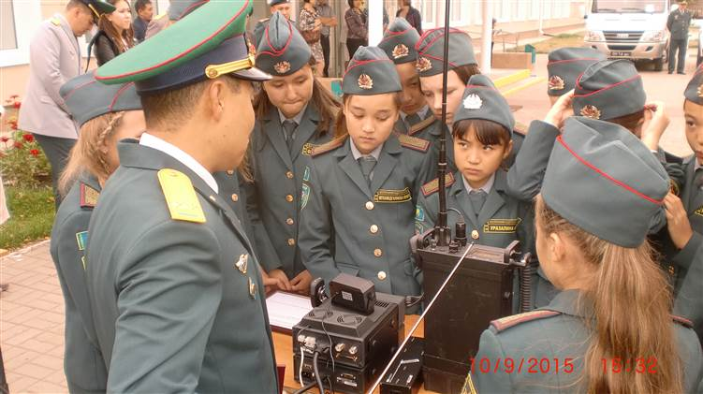
«Может пойдут в радистки»
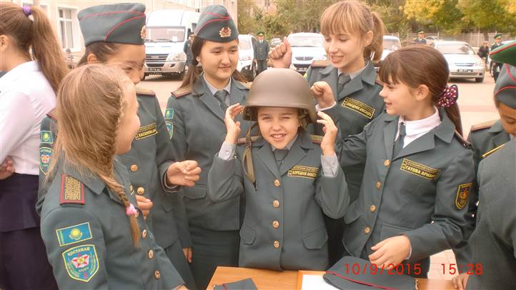
Примеряют на себя обмундирование
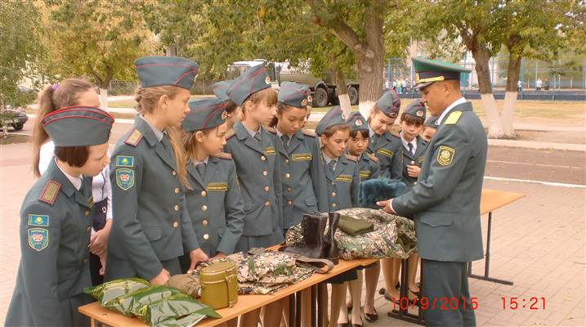
«А где же шпильки??»
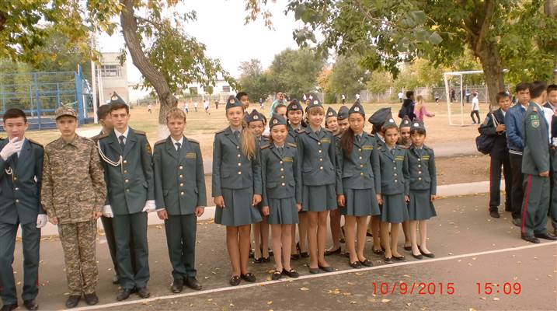
На плацу не хуже мальчишек
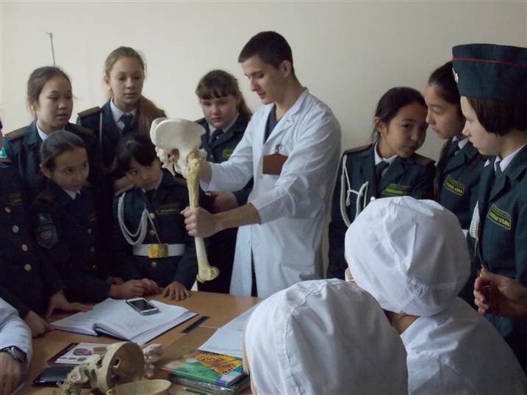
Экскурсия в медицинском колледже
